Atabaev Beksultan 31526

Arkhatov Aikyn 31535

IT2-2114

**Online Food Ordering System**

The online food ordering system is a digital platform that enables customers to place food orders online through a website or mobile application. It revolutionizes the way people order food, providing a convenient and efficient alternative to traditional phone-in or in-person ordering. This system connects customers with a wide array of restaurants and food establishments, making it easier for them to explore diverse cuisines and menus from the comfort of their homes or on-the-go.

|  |  |  |
| --- | --- | --- |
| Фио | Цель | результат |
| Atabaev Beksultan | Создание веб-страницы для интернет-провайдера с названием "FAST.net", предоставляющего услуги широкополосного доступа в Интернет. Веб-страница должна включать информацию о предложениях, услугах и форму для новых подключений. | Файл HTML (index.html):  Заголовок страницы установлен как "ISP".  Добавлены стилизации через CSS и шрифты Google.  Заголовок веб-страницы с навигацией и логотипом.  Введен раздел "bgimage" с рекламным слоганом и кнопкой "Get Started".  Секция "features" с информацией об услугах и картинками.  Основное содержание о преимуществах высокоскоростного интернета.  Форма для нового подключения, включая выбор тарифного плана и контактные данные.  Отзыв клиента и вторая кнопка "Get Started" в разделе "cta". |
| Arkhatov Aikyn | CSS часть: • Эстетика и компоновка интерфейса.  • Простота навигации и удобство использования. | Общие стили для HTML элементов (обнуление отступов, установка шрифтов и т.д.).  Стилизация фона, текста, кнопок, форм и навигационных элементов.  Применены уникальные стили для разделов "features", "primary-content", "plan" и "cta".  Внедрение интерактивных элементов, таких как формы и кнопки.  Подключение внешних ресурсов для стилей и шрифтов.  Создание адаптивной структуры для различных элементов страницы. |
| Atabaev Beksultan | Выполнение дампа структуры и данных таблицы category в базе данных online_food_order. | Таблица **category** была успешно создана с автоинкрементным первичным ключом **id** и текстовыми полями **description** и **name**.  Вставлены данные категорий продуктов, включая "Veg", "Biryani", "Chicken", "Pizza", "Soft Drinks", "Fish Dish", и "Burger".  Настройки сервера и базы данных были временно изменены для выполнения дампа, в том числе кодировка, часовой пояс и ключи. |
| Arkhatov Aikyn | Выполнить дамп структуры и данных таблицы admin в базе данных online_food_order. | Таблица **admin** была создана с полями для учетных данных администратора, включая **id**, **city**, **email_id**, **first_name**, **last_name**, **mobile_no**, **password**, **pincode**, **street**.  В таблицу была вставлена запись для администратора с идентификатором 1, базовыми учетными данными. |
| Atabaev Beksultan | Создание резервной копии структуры и содержимого таблицы cart в базе данных online_food_order. | Создана таблица **cart** с полями **id**, **date**, **food_id**, **quantity**, **user_id** и параметрами по умолчанию.  В таблицу добавлены три записи с информацией о заказах, включая дату заказа, идентификаторы еды и пользователя, а также количество заказанных блюд. |
| Arkhatov Aikyn | Обновление базы данных online_food_order с созданием таблицы food и добавлением записей о блюдах. | Создана таблица **food** с полями для идентификатора блюда, категории, описания, скидки, пути к изображению, названия и цены.  Добавлены три записи блюд, включая "Royal Chicken Biryani", "Idli Dosa" и "Chicken Fried Rice" с соответствующими деталями и изображениями. |
| Atabaev Beksultan | Обновление базы данных online_food_order с новой таблицей orders. | Таблица **orders** создана для отслеживания заказов, включая поля для ID заказа, даты доставки, статуса доставки, ID еды, даты заказа, количества и ID пользователя.  Внесены записи заказов с указанием статуса 'Pending'. |
| Arkhatov Aikyn | Создание дампа для таблицы user в базе данных online_food_order. | Таблица **user** создана с полями для личных данных пользователей.  Внесены данные трех пользователей, включая их имя, электронную почту, мобильный номер, пароль, и адрес. |

1. **INTRODUCTION:**

1.1 Обзор. Система онлайн-заказа продуктов питания выступает в качестве посредника между клиентами и

ресторанов, упрощая весь процесс заказа еды. Это позволяет клиентам просматривать

различные ресторанные меню, выбирать желаемые блюда, персонализировать заказы и размещать их для

доставка или самовывоз. Со стороны ресторана система облегчает управление заказами, коммуникацию

работа с клиентами и отслеживание статуса заказа.

1.2 Цель: Основная цель системы онлайн-заказа еды — повысить качество обедов в целом.

опыт для клиентов и оптимизация работы ресторана. Несколько ключевых целей стимулируют

разработка и внедрение данной системы:

1. Удобство. Целью системы является предоставление клиентам простого и удобного способа

заказывайте еду в любое время и в любом месте, избавляя вас от необходимости физически посещать рестораны или ждать

ожидайте заказов по телефону.

2. Расширение охвата клиентов. Подключившись к Интернету, рестораны могут охватить более широкую клиентскую базу.

за пределами их физического местонахождения. Это расширяет охват рынка и привлекает клиентов, которые

предпочитают простоту заказа через цифровые платформы.

3. Эффективное управление заказами. Система оптимизирует процесс управления заказами для

ресторанов, обеспечивая точную и своевременную обработку заказов, уменьшая количество ошибок и

повышение общей эффективности.

4. Меню и персонализация. Клиенты могут легко получить доступ к разнообразным ресторанным меню и

персонализировать свои заказы в соответствии со своими предпочтениями, диетическими требованиями или особыми

Запросы.

5. Отслеживание в режиме реального времени. Для заказов на доставку система часто включает отслеживание заказов в режиме реального времени.

позволяя клиентам контролировать состояние своей еды от приготовления до доставки

1. **LITERATURE SURVEY:**

2.1 Существующая проблема. Хотя системы онлайн-заказа еды предлагают множество преимуществ, есть и некоторые

существующие проблемы и задачи, которые необходимо решить, чтобы обеспечить плавное и удовлетворительное

опыт как для клиентов, так и для ресторанов. Некоторые из распространенных проблем включают в себя:

а) Технические сбои: онлайн-платформы могут сталкиваться с техническими проблемами, такими как медленная работа

время загрузки, сбои сервера или сбои платежного шлюза, что приводит к разочарованию клиентов.

и потенциальная потеря продаж.

б) Точность заказа: недопонимание или ошибки во время размещения заказа могут привести к неправильным

заказов, что приводит к неудовлетворенности клиентов и увеличению нагрузки на рестораны.

такие проблемы.

в) Задержки доставки. Службы доставки могут столкнуться с задержками из-за дорожного движения, погодных условий или

подавляющее количество заказов, что приводит к недовольству клиентов и потенциальному ущербу для

репутация ресторана.

г) Ограниченный охват: системы онлайн-заказа еды могут не охватывать все географические регионы.

в результате чего некоторые клиенты не могут получить доступ к услуге, особенно в отдаленных или малонаселенных районах.

локации.

д) Несоответствия в меню: иногда меню, отображаемое на онлайн-платформе, может не совпадать.

фактические предложения в ресторане, вызывая замешательство и разочарование клиентов.

2.2 Предлагаемое решение:

Для решения существующих проблем в системе онлайн-заказа еды можно предложить несколько решений.

улучшить общее впечатление как для клиентов, так и для ресторанов. Вот некоторые потенциальные решения

что мы постарались включить:

а) Надежная техническая инфраструктура: инвестируйте в надежную и масштабируемую техническую инфраструктуру для

обеспечить стабильность и производительность платформы. Регулярно проводите тестирование и техническое обслуживание, чтобы

оперативно выявлять и устранять любые технические неполадки.

б) Оптимизированное управление заказами. Внедрите эффективную систему управления заказами, которая

минимизирует ошибки и недопонимание. Четкие каналы связи между клиентами

и рестораны могут помочь обеспечить точное размещение заказов.

в) Точная информация меню. Регулярно обновляйте меню, чтобы

информация соответствует реальным предложениям в ресторане, что позволяет избежать путаницы и

разочарование.

г) Улучшенная поддержка клиентов: Улучшите услуги поддержки клиентов для решения запросов,

жалобы и запросы на поддержку быстро и эффективно. Внедрите чат-ботов или онлайн-чат

функции для быстрой помощи.

e) Меры конфиденциальности и безопасности данных: Укрепить меры конфиденциальности и безопасности данных, чтобы

защитить информацию о клиентах и платежные реквизиты от потенциальных нарушений или кибератак.

1. **THEORETICAL ANALYSIS**
   1. UML class diagram

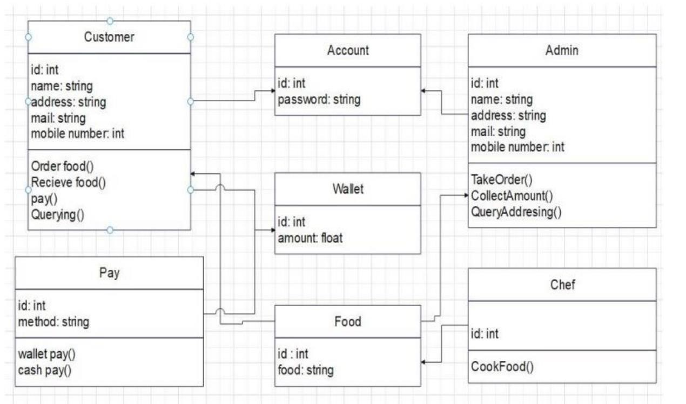

3.2 Требования к аппаратному/программному обеспечению

Требования к оборудованию:

1. Сервер: выделенный сервер или облачная инфраструктура для размещения системы и хранения базы данных.

надежно. Сервер должен иметь достаточную вычислительную мощность, память и емкость хранилища.

для обработки ожидаемой пользовательской нагрузки и объема данных.

2. Клиентские устройства. К клиентским устройствам могут относиться настольные компьютеры, ноутбуки, планшеты или интеллектуальные устройства.

телефонах в зависимости от ролей пользователей и их требований. Эти устройства должны соответствовать

минимальные системные требования для выбранных компонентов программного обеспечения.

3. Сетевое оборудование. Сетевая инфраструктура, включая маршрутизаторы, коммутаторы и кабели,

обеспечить надежное и безопасное соединение между сервером и клиентскими устройствами внутри

помещения больницы.

Требования к программному обеспечению:

1. Операционная система: Выбор операционной системы будет зависеть от конкретного программного обеспечения.

используемые компоненты. Обычно выбирают Windows Server, дистрибутивы Linux (например,

Ubuntu или CentOS) или облачные платформы, такие как Amazon Web Services (AWS) или

Microsoft Azure.

2. Система управления базами данных. Для хранения данных необходима система управления базами данных (СУБД).

и управлять данными больницы. Популярные варианты включают MySQL.

3. Веб-сервер. Программное обеспечение веб-сервера, такое как Apache HTTP Server или Microsoft IIS, может быть

необходимо для размещения веб-компонентов системы.

4. Языки программирования. Выбор языков программирования будет зависеть от

технологии, используемые для разработки системы. Общие языки для веб-приложений

включить Яву.

5. Фреймворки и библиотеки. В зависимости от подхода к разработке, фреймворков и

используются такие библиотеки, как Spring-Boot.

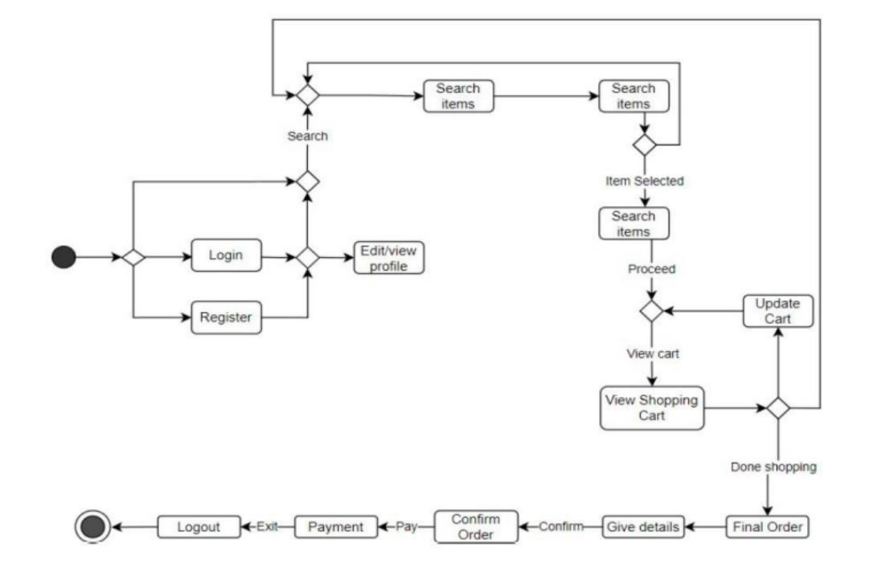

1. **RESULT**

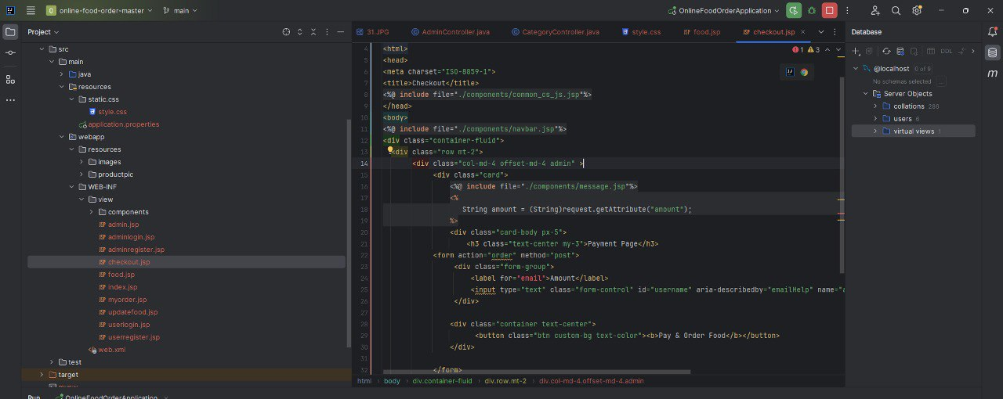 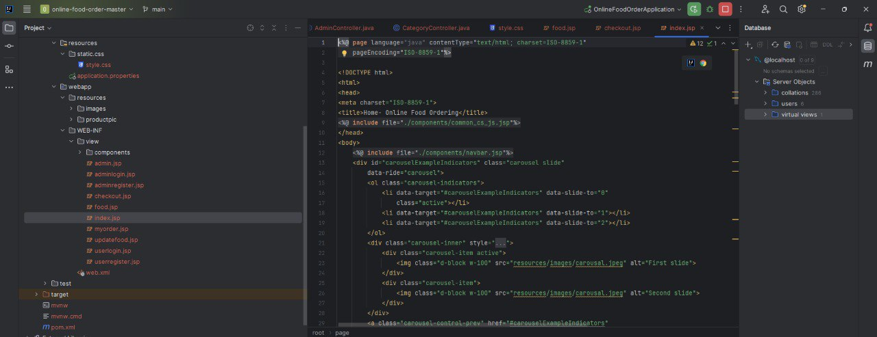

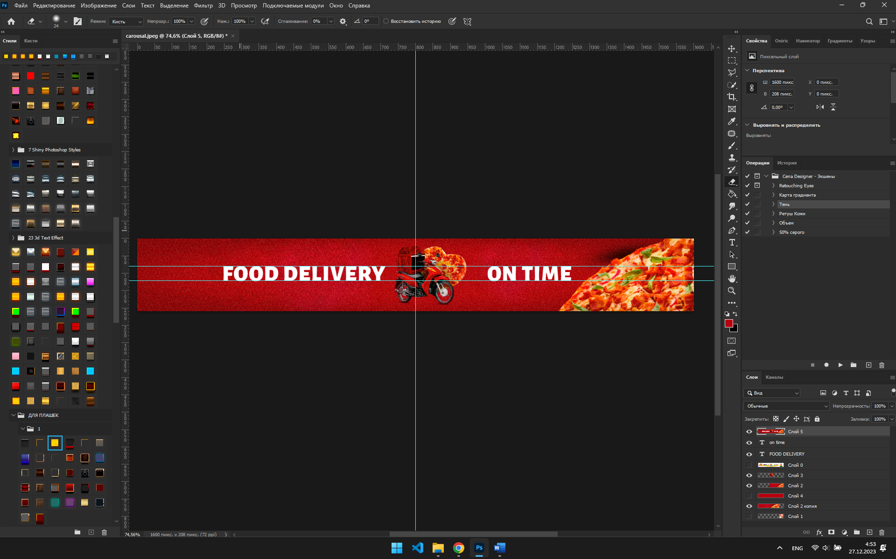

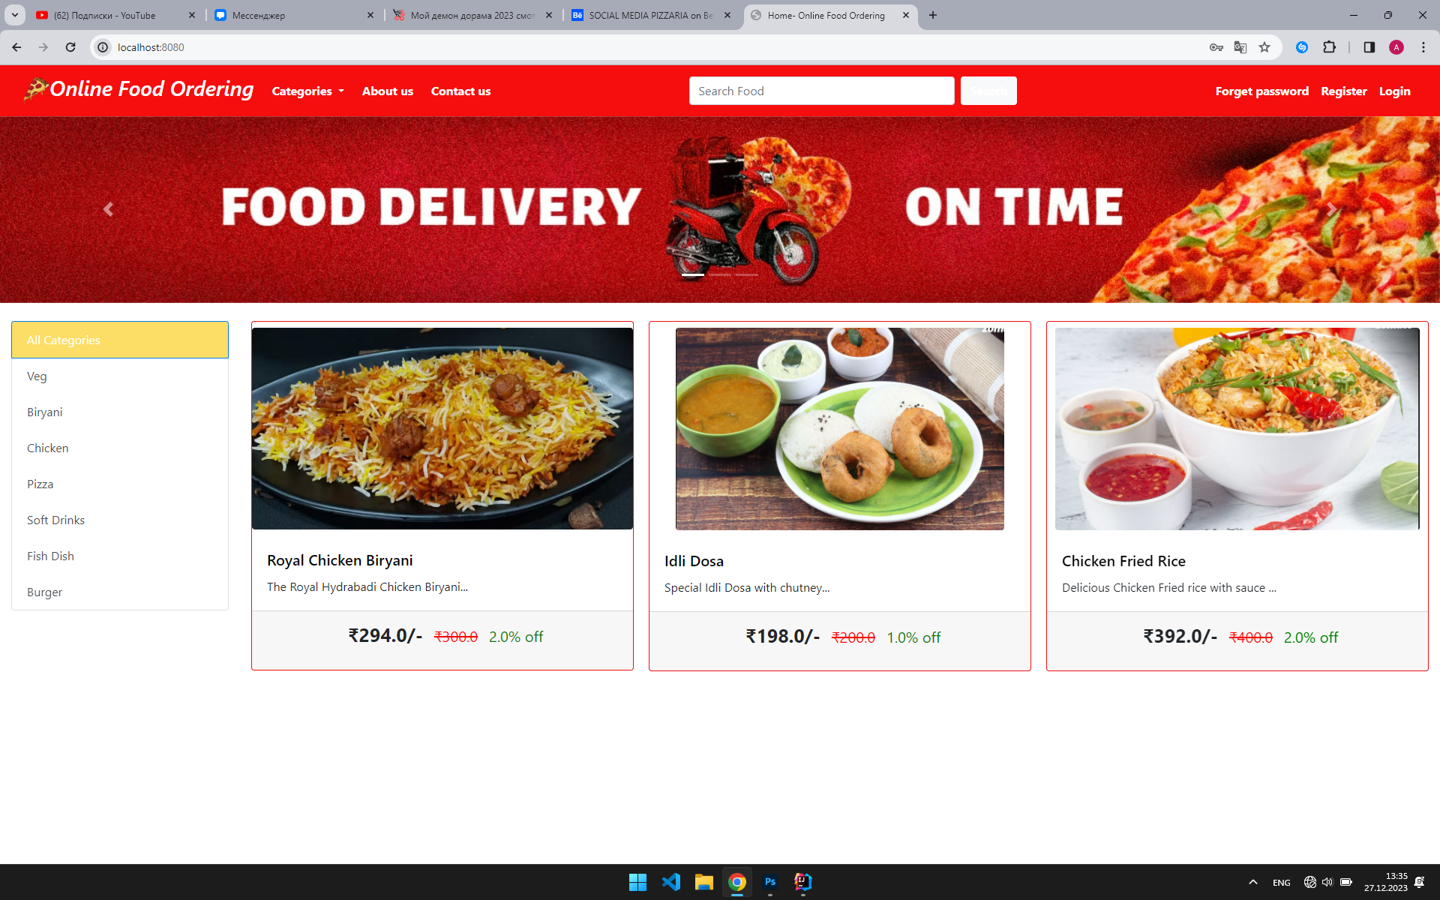

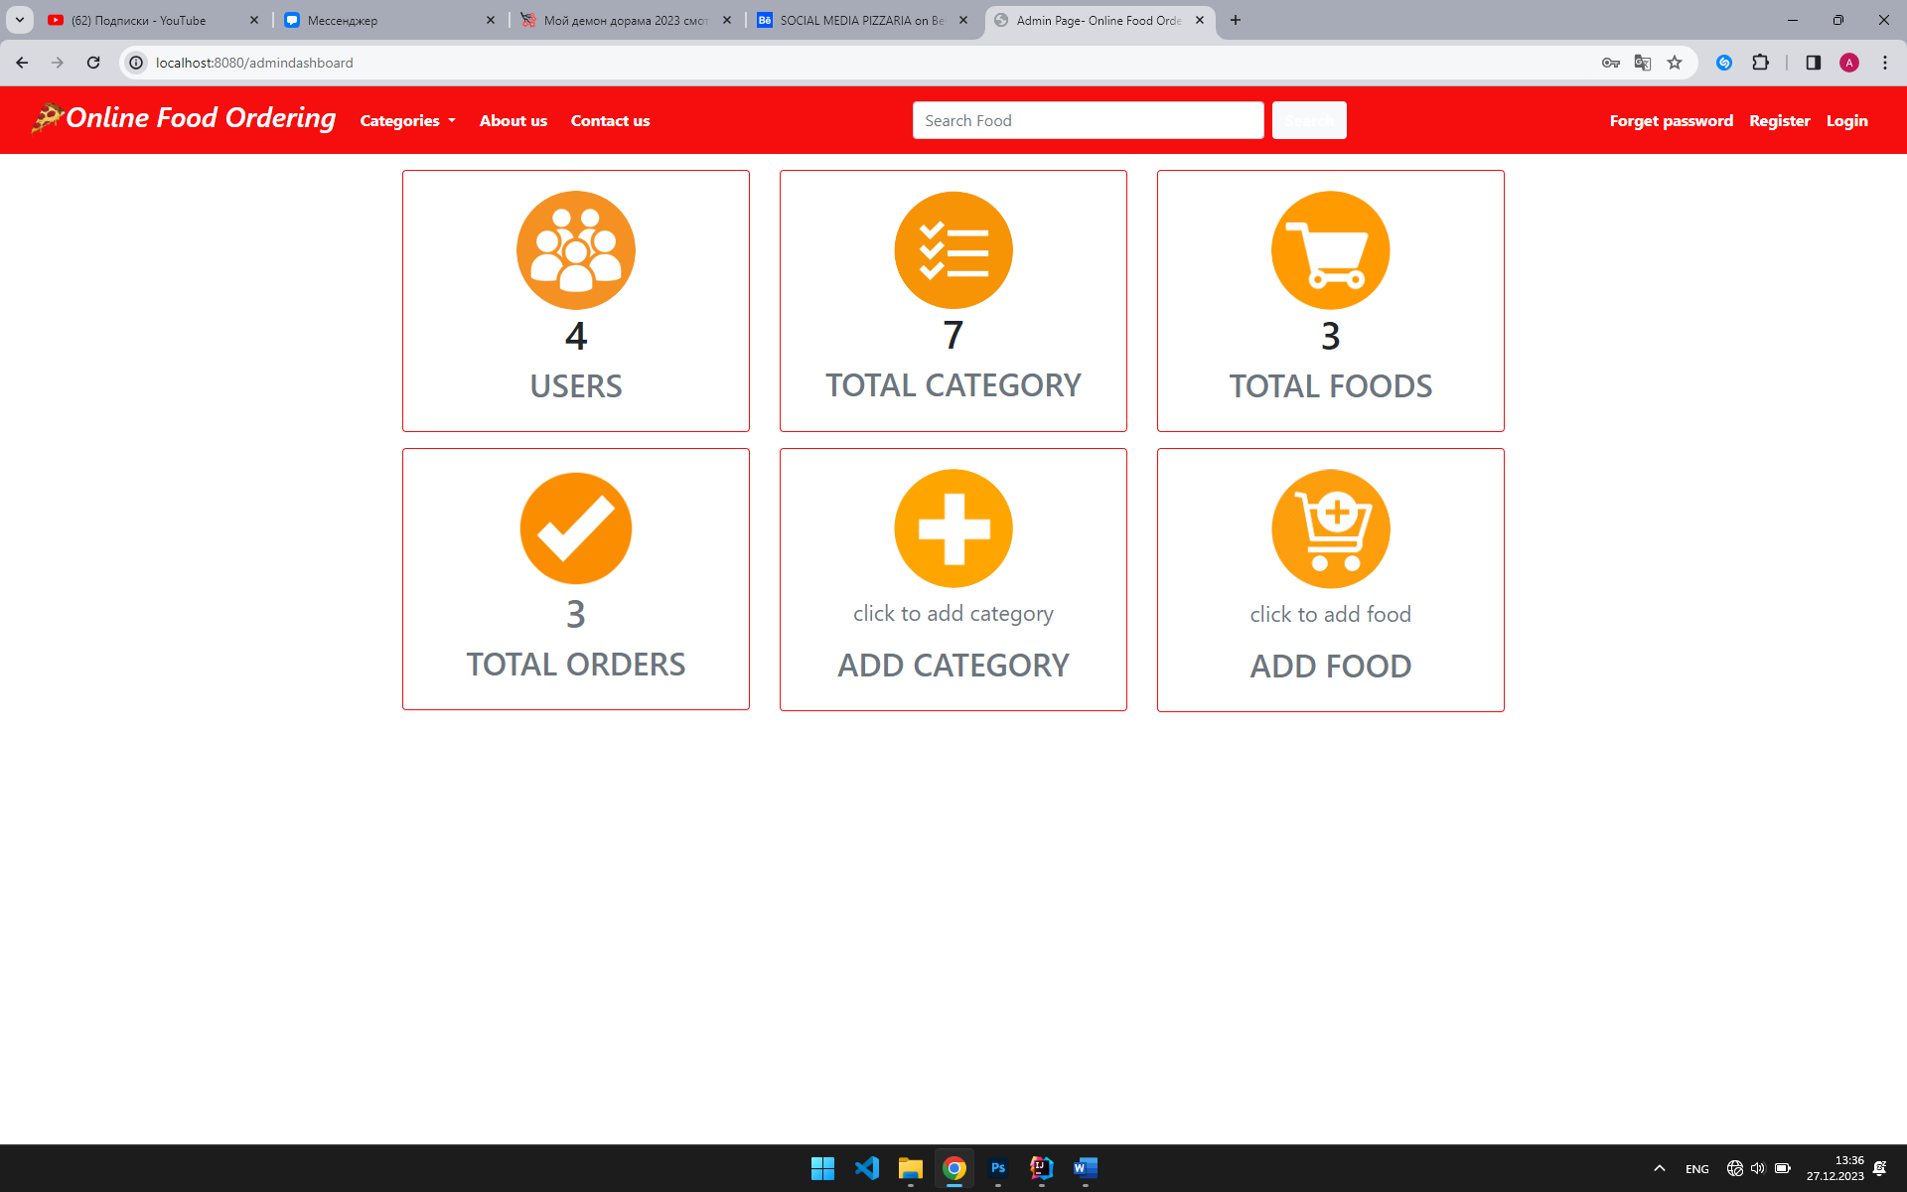

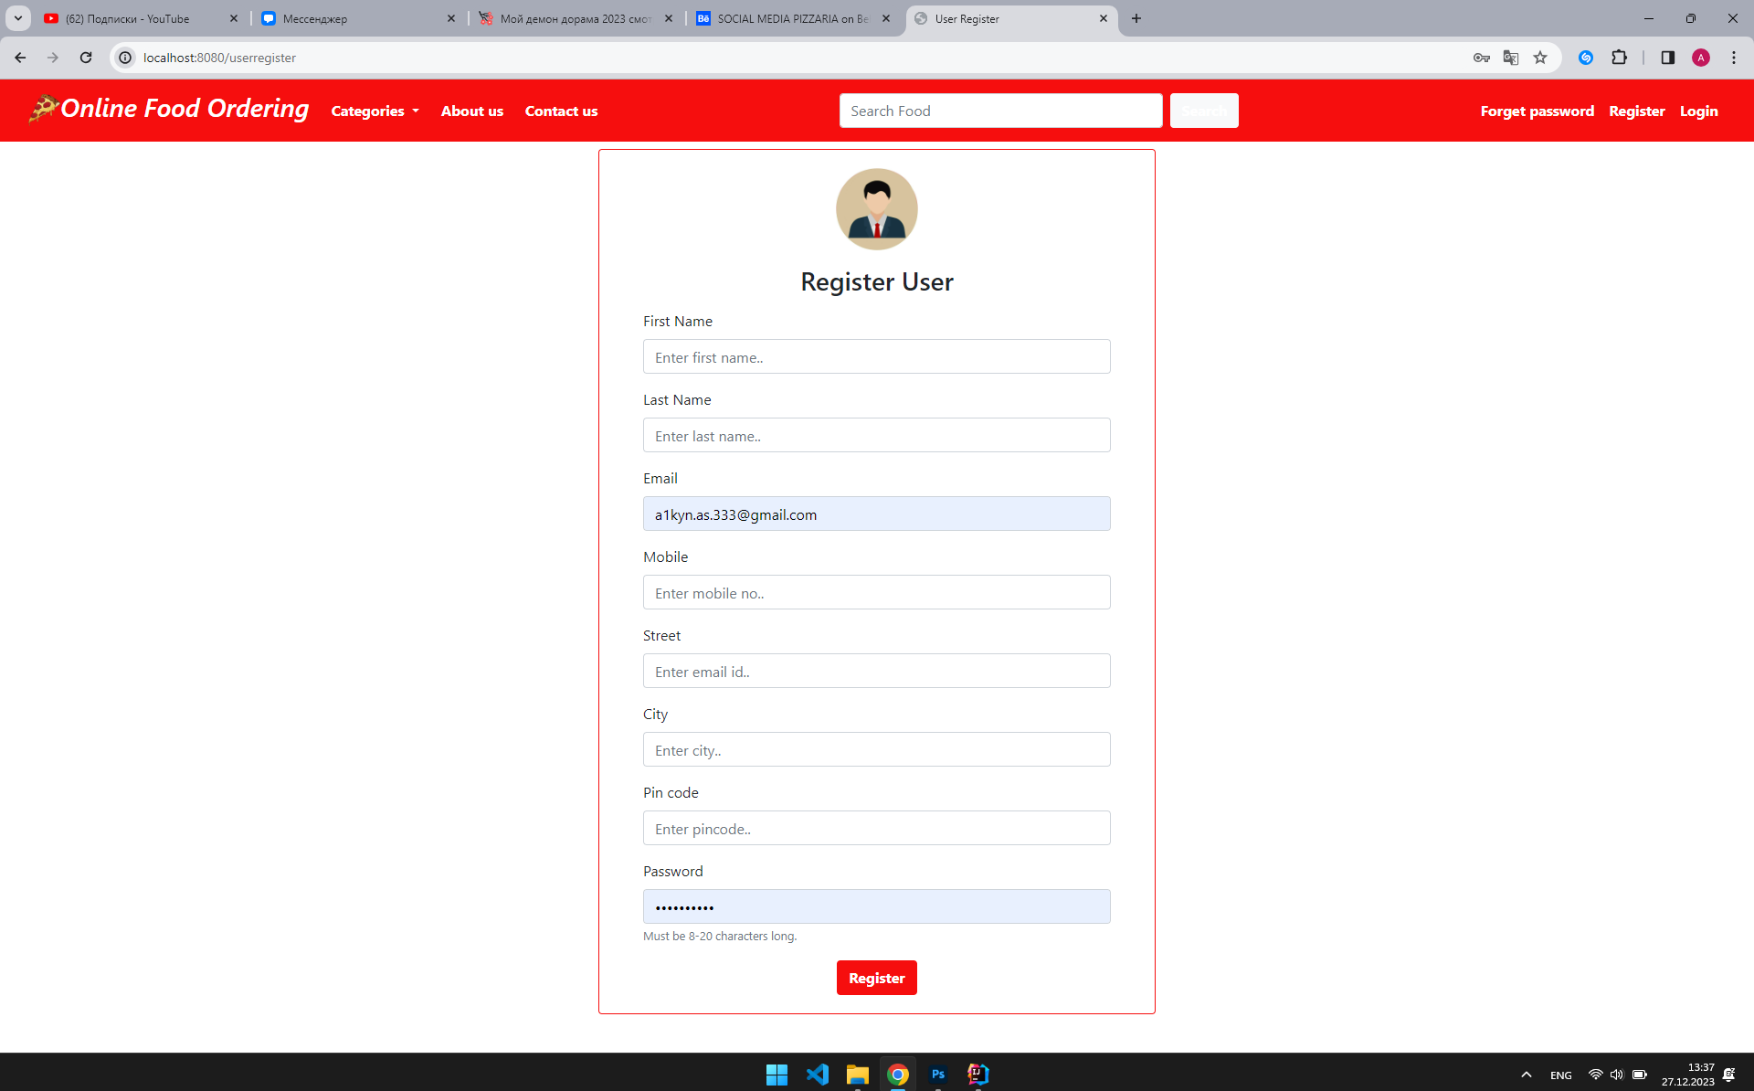

**9. CONCLUSION:**

В заключение отметим, что система онлайн-заказа продуктов питания произвела революцию в пищевой промышленности, предоставив хостинг

преимуществ для клиентов, ресторанов и служб доставки. Удобство и доступность, которые он предлагает

изменили способ заказа еды, сделав доступ к широкому спектру продуктов проще и быстрее.

кухни, не выходя из дома или в дороге.

Клиенты получают выгоду от возможности просматривать меню, настраивать заказы и отслеживать доставку в режиме реального времени, что улучшает общее впечатление от обеда. Онлайн-платформа позволяет ресторанам достичь

более широкая клиентская база, увеличение их потенциального дохода и оптимизация управления заказами

процесс. Службы доставки также выигрывают от возросшего спроса на их услуги, что способствует

развивающийся сектор пищевой промышленности.